NOMBRE DEL CANDIDATO: Ramses Santos Ortiz

El día martes 5 de marzo se envió al candidato las pruebas psicométricas correspondientes para evaluar las aptitudes, cualidades y valores que posee el candidato, por tal motivo se enviaron las siguientes pruebas:

- Prueba de comportamiento: esta prueba evalúa el empeño, la influencia, la constancia y la responsabilidad del candidato.
- Prueba de inteligencia: Mide el nivel de habilidades tomando en cuenta las áreas más representativas de la inteligencia de un individuo y da el CI de una persona.
- Índice de confianza, honestidad y prueba de valores: Evalúa el nivel de confianza que le puedes asignar a una persona tomando como base los valores que demuestra en la prueba.

Una vez obtenidos los resultados de las pruebas aplicadas, se puede interpretar lo siguiente:

Prueba de comportamiento

Esta prueba evalúa varios aspectos como son:

- Características sobresalientes
- Limitaciones bajo presión
- Motivación interna
- Motivación externa

En general, el candidato cuenta con todos los aspectos antes mencionados en un nivel positivo, en particular, es una persona a la que le agradan trabajar atendiendo a otras personas o resolviendo sus dificultades, tiene gusto por representar a la empresa en la que está laborando. Gusta de dar un buen trato a los usuarios de una manera amable y respetuosa, es una persona tranquila en cuanto a su forma de expresarse y en sus relaciones laborales.
Es importante mencionar que como fuente de motivación el candidato la encontrará al tener estabilidad en su lugar de trabajo, referente a las funciones a realizar y al lugar donde las va a desempeñar. Por otra parte, en cuanto a las relaciones laborales, le interesa mucho el trato de una manera pacífica con sus compañeros y sus superiores para evitar cualquier tipo de malentendido en la parte laboral.

Prueba de inteligencia

Esta prueba evalúa varios aspectos como son:

- Información
- Juicio
- Vocabulario
- Síntesis
- Concentración
- Análisis
- Atracción
- Planeación
- Organización
- Atención

En general, el candidato cuenta con todos los aspectos antes mencionados en un nivel normal, es decir, es una persona promedio que se esfuerza por mantener una constancia con un desarrollo de habilidades aceptables, obtuvo una puntuación de 100 en cuanto a la prueba de C.I. encontrándose dentro del rango normal, sin embargo, es indispensable mencionar que en el aspecto de “Planeación” el candidato muestra una evaluación destacada y esto podría ser beneficioso ya que este aspecto aportara demasiado a las actividades que desarrollaría en el puesto de técnico Jr; ya que tendrá nuevas ideas para realizar y resolver las situaciones y llevara un plan de trabajo desde el inicio hasta el término de dicha tarea.

Es importante mencionar que la capacidad de “Planeación” de una persona habla de su habilidad mental para llevar de una manera organizada su trabajo del día a día. Se debe recordar que en caso de ser el candidato seleccionado, esto podrá aplicarlo en las situaciones diarias o tareas encomendadas que tenga una fecha de entrega establecida, por ejemplo.

Índice de confianza, honestidad y prueba de valores

Esta prueba evalúa varios aspectos como son:

- Honestidad
- Ética
- Valores

Para esta prueba es importante mencionar que el candidato cuenta con valores destacados bastante indispensables para el desarrollo de sus actividades como son los siguientes:

- El candidato tiene bastante presente el concepto de amistad y familia lo cual indica que llevará a cabo relaciones laborales estables y leales.
- También cuenta con educación para evitar cualquier incidencia con el personal, adaptarse y aportar a un mejor ambiente laboral.
- Cuenta con la tolerancia para tomar los retos planteados hasta conseguir las metas deseadas, lo cual indica que el candidato no desistirá hasta lograrlos.

En general, el candidato cuenta con la honestidad, ética y valores para poder detectar que es una persona bastante confiable, tanto en su persona como en el trabajo a realizar.

En conclusión y basándonos en el análisis de las pruebas realizadas se considera Ramses Santos Ortiz es un candidato altamente viable para llevar a cabo la contratación en el puesto antes mencionado, ya que cuenta con las aptitudes necesarias para llevar a cabo las actividades designadas y algunas adicionales que destacan al candidato positivamente para ser considerado como una opción contratable debido a su perfil en general.

Resultados del sistema

Prueba de Comportamiento

Características Sobresalientes
I/E
Funciona en puestos donde se necesite desarrollar relaciones sociales amenas, que otorguen una buena impresión tanto personal como de la empresa, para que generen resultados a largo plazo.
Generalmente tiene actitudes cordiales y amables, puesto que le gusta la armonía, cuando siente que existe un ambiente positivo entonces puede decir lo que quiere. Sus relaciones personales son desde el inicio muy tranquilas, afectuosas y agradables.
C/E
Es una persona estable y equilibrada que busca a través de la consistencia y persistencia los resultados, opta por realizar solo una actividad o función y después iniciar otra, puesto que le gusta laborar en actividades que requieren de su tiempo y concentración y que involucran una mayor complejidad.
A pesar de encontrarse en situaciones estresantes, conserva la calma para tomar las mejores elecciones y tratar de apaciguar la situación, ya que no le gustan los cambios en su entorno.
R/E
Cuida mucho sus acciones, piensa antes de realizar algo, y una vez que se decide trata de llevarlo a cabo, no obstante, puede modificar sus ideas y actitudes para lograr sus objetivos. Si se combina con una I+ nos indicará que tratará de evitar los conflictos con la gente a toda costa. Si se combina con una I- nos habla de una persona que evita los problemas con las cosas, por lo que preferirá ser meticuloso y detallado en sus labores.
Se apega a las reglas y normas y no tiene problemas para respetarlas, inclusive puede llegar a percibirse como poco tolerante, sin embargo gusta de tener un clima agradable con los demás por lo que trata de generar un ambiente tranquilo y sin problemas.
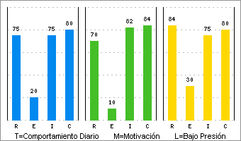 | Limitaciones Bajo Presión  E-  Prefiere evitar las discusiones por lo que cederá ante lo que le pidan, aunque no siempre esté de acuerdo, puesto que se vuelve más tímido cuando lo enfrentan y por esto en ocasiones las personas pueden sacar ventaja de él, debido a que su incertidumbre incrementa a la hora de actuar para dar soluciones y esto lo hace despreciase a sí mismo, volviendo incluso dependiente.  I+  Al tener un alto grado de influencia sobre la gente, en ocasiones puede llegar a importarle más el hecho de ser popular y quedar bien, que los resultados de su trabajo, y esto por consecuencia produce un comportamiento exagerado y lo lleva a actuar sin pensar bien las consecuencias, debido a que toma decisiones sin analizar a profundidad, también muestra dificultad al organizar su agenda laboral, es una persona que tiende a ser superficial y por lo tanto puede llevarlo a juzgar o confiar demás en las personas.  C+  Le gusta que las cosas se mantengan estables, ya que prefiere que las actividades laborales sean rutinarias, y por eso no realizará ningún cambio a menos de que se lo pida algún superior, e incluso se le dificulta el iniciar nuevos proyectos por lo cual requerirá de ayuda al emprenderlo, puesto que le falta creatividad, y tendrá que invertir mucho de su tiempo para poder acostumbrarse al cambio.  R+  Su sentido de responsabilidad es tan alto que pudiera llegar a volverse dependiente, puesto que preferirá seguir las reglas impuestas por su jefe, y esto lo hará sentirse inseguro a la hora de tomar una decisión sobre algo nuevo, ya que comúnmente se guía por procesos y métodos que se le han dicho con anterioridad, y esto ocasiona que si ocurre algún error se escudara en que solo siguió las ordenes, y actuara defensivamente, sin embargo puede desistir de su posición para evitar problemas o para prevenirlos preferirá que se le informe detalladamente porque se debe de realizar algún cambio.

Motivación Interna
E-
Es una persona que se siente motivada por la tranquilidad, la seguridad y el apoyo, prefiere que le digan que es lo que debe de hacer de una forma clara y precisa, y una vez que se le ha dicho prefiere llevarlo a cabo por pasos, no le gusta involucrarse en debates, opta por tener tiempo para reflexionar y piensa en lograr un porvenir estable.
I+
Lo hace sentirse bien, el hecho de que las personas lo estimen y lo admiren, pero también busca lograr tener una buena retribución económica para darse los lujos que cree necesitar, le gusta relacionarse con personas fuera dentro de la empresa ya que tiene una facilidad de palabra que le permiten tener relaciones equitativas, y esto le proporciona un agradable ambiente laboral con el cual se siente cómodo.
C+
Le gusta mantener su nivel y que el ambiente se conserve estable, se siente más cómodo con las situaciones conocidas por él y con los procesos que frecuentemente utiliza para su labor, es honesto y prefiere los ambientes familiares con espacios fijos, ya que le cuesta adaptarse a los cambios, por esto necesita que le muestren aprecio cuando logra hacerlos.
R+
Para motivarse necesita que existan pasos metódicos a realizarse, ya que es muy responsable en lo que ocurre, se siente cómodo teniendo personas a su cargo, y al mismo tiempo logra formar una red de apoyo entre ellos, para generar un ambiente laboral seguro y por esto preferirá que cuando se hagan cambios estos no sean repentinos ya que afecta la atmosfera que había logrado tener.

Motivación Externa
E-
Requiere que se le sea asignada una ayuda, cuando se le proporcionan nuevas funciones o estas se vuelven complicadas, no sabe cómo negarse a lo que le piden por lo que funcionara mejor en lugares donde exista un ambiente laboral de compañerismo y que se le reconozca cuando ha logrado un buen trabajo, también será necesario ayudarlo para que pueda pasar de la reflexión a la acción.
I+
Necesitar manejar su tiempo y ser objetivo, lo motiva que le hagan saber que es importante para la empresa en hechos concretos, sin llegar a la idealización, se relacionara mejor con un jefe neutral con el que sienta que puede asociarse, y al mismo tiempo que pueda supervisarlo, sin embargo también se siente atraído por ser presentado con gente prestigiosa
C+
Gusta de trabajar con procesos eficaces para mantener un grado de calidad que lo hagan sentir satisfecho, ya sea porque cuenta con compañeros que demuestran un gran desempeño o cree que su labor es importante; cuando se vaya a realizar un cambio habrá que irlo preparando con tiempo; necesita sentir que tiene beneficios extras o que se le otorguen compensaciones en cuestiones materiales.
R+
Prefiere realizar funciones específicas que le permitan organizarse y generarle más seguridad al tener una amplia visión de lo que está realizando, es por esto que si alguien está en lo contrario requerirá de argumentos, muchas explicaciones y una descripción clara y precisa de lo que se necesita, habrá que ayudarlo a que sea más independiente y que sea tolerante con él mismo.

Prueba de Inteligencia
COEFICIENTE  INTELECTUAL  100 | 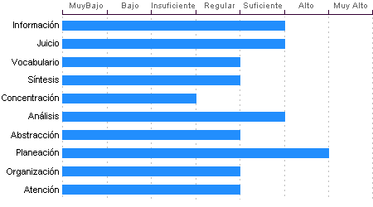

Planeación
Ramses Santos Ortiz cuenta con un nivel Alto de planeación, comprensión y organización de conceptos. Su atención al detalle es Alto.

Análisis
Sentido común Suficiente, la habilidad de Ramses Santos Ortiz en el desglose de la información para llegar a las causas de un problema está en un nivel Suficiente.

Información
Ramses Santos Ortiz Cuenta con cultura y conocimientos generales en nivel Suficiente. También cuenta con memoria a largo plazo en nivel Suficiente en comparación con el resto de la gente.

Juicio
Comprensión y manejo de la realidad Suficiente. Su capacidad para encontrar soluciones lógicas a problemas comunes aprovechando las experiencias pasadas se encuentra en un nivel Suficiente.

Abstracción
Habilidad para razonar, abstraer, generalizar y pensar en forma organizada en nivel Regular. Ramses Santos Ortiz tiene una capacidad para captar los aspectos esenciales de un problema mediante la clasificación y orden de acuerdo a su problemática, en un Regular en comparación con la mayoría de las personas.

Atención
El nivel de la capacidad de deducción de Ramses Santos Ortiz es Regular. Puede atender y concentrarse a un estímulo sin distraerse en un nivel Regular en comparación con la generalidad de las personas.

Organización
Discriminación lógica de conceptos de nivel Regular. Nivel Regular para seguir procedimientos

Síntesis
Tiene un nivel Regular en su capacidad para razonar, deducir lógicamente conceptos y también en su capacidad de abstracción de ideas y razonamientos.

Vocabulario
Cuenta con una capacidad de análisis y síntesis en conceptos, así como con una facilidad para expresar sus ideas y pensamientos en nivel Regular.

Concentración:
Adquiere rendimiento Insuficiente en el manejo de números y es susceptible de distraerse cuando elabora procesos mentales. Los razonamientos y manejo de aspectos cuantitativos de Ramses Santos Ortiz son de nivel Insuficiente.

Índice de Confianza, Honestidad, Ética y Valores

Nivel de confianza
Se puede confiar en él debido a que considera que la honestidad es necesaria para tener un adecuado desenvolvimiento laboral, puede ser un empleado leal comprometido con su trabajo, así como con su ética laboral.

Calificaciones de la población laboral
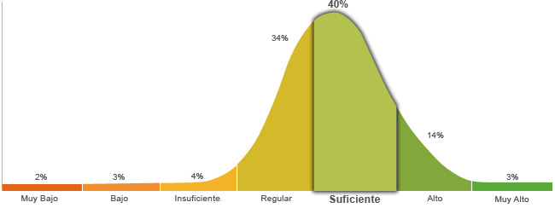

Población económicamente activa, hombres y mujeres de 16 años y más (PEA 59.73% a Enero. 2015)

Honestidad | Ética
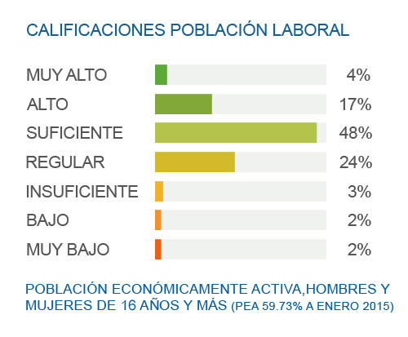 | 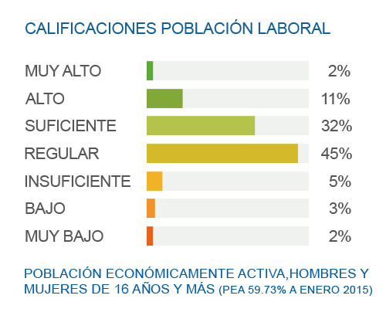
Posee un grado de honestidad suficiente puesto que cumplirá con gran facilidad las reglas que impone la empresa, ya que considera que es necesario cumplir con los deberes, respetar la autoridad y mantener el orden social. | Muestra un nivel regular de ética ya que está convencido que es necesario tener un compromiso con la profesión que se ha elegido, para poder tener una convivencia satisfactoria con la sociedad.

Perfil de Honestidad
Le es fácil llevar a cabo una actitud honesta, puesto que sabe y está consciente de que es la mejor manera para lograr una relación laboral exitosa, es por esto que está dispuesto a no seguir lo que dicen sus instintos o la presión social que pueden llegar a ejercer en él, ya que toma en consideración la voluntad de la sociedad pero reflejada en la ley, respeta las reglas y no las cuestiona con el fin de que se mantenga el orden social y laboral.

Perfil de Ética
Se caracteriza por tener una actitud honrada ante la toma de decisiones, porque considera que lo más correcto e ideal es la obediencia a la norma, no por un miedo al castigo, sino porque sus valores le permiten lograr un compromiso con la sociedad, reflejando las virtudes y ventajas que su profesión le otorga; debido a que es responsable en sus actividades, busca seguir desarrollándose.
Perfil de Valores  Es una persona amistosa y sociable, sus relaciones están caracterizadas por la libertad, la creatividad, la comprensión y la comunicación. Le importa el bienestar de su familia, por lo que da apoyo, cariño y protección, y se esfuerza por que exista el respeto y autonomía para cada miembro de la familia. Constantemente se está actualizando en cuanto a temas de interés, disfruta aprendiendo nuevas cosas y sabe que parte de la educación se puede obtener fuera de las escuelas. Acepta la diversidad de opiniones en cuanto a lo social, étnico, cultural, religioso, etc. No le gusta entrar en debates, cree que es mejor que cada quien piense y actué como prefiera. Gusta de ayudar a otros en la medida que le sea posible, ya que así le permite tener buenas relaciones interpersonales y que otros le ayuden cuando lo necesite. En cuanto a responsabilidad, realiza las funciones que le son asignadas, aunque a veces con un ligero retraso, dependiendo de las circunstancias. Tiene la capacidad de esperar con calma a que algo llegue y se produzcan los resultados esperados. Le da una importancia regular a la riqueza, ya que encuentra un equilibrio entre las cosas que puede obtener mediante el dinero, y lo que se obtiene por otros medios. Muestra respeto por las personas en la medida que se siente que es tratado, por lo general le gusta tener un ambiente tranquilo y sin discusiones. Se enfoca en las acciones para mantenerse firme de acuerdo a lo que quiere, sin embargo en ocasiones flaquea antes las dificultades, pero después retoma su objetivo. Tiene conciencia de que el límite de su libertad es donde comienza la de las otras personas, elige que es lo que quiere, pero puede ceder ante lo que le soliciten. Es objetivo al momento de saber lo que corresponde y merece cada quien, ya que tiene claro que la justicia es el resultado de lo que uno mismo busca en la vida. Realiza actividades que impliquen el menor esfuerzo posible, por lo que está acostumbrado a obtener sólo lo que la vida le otorgue. Muestra poco interés por el poder, prefiere que se le diga que hacer, y por lo mismo le cuesta tomar decisiones. | Escala de Valores  Amistad  Familia  Educación  Tolerancia  Solidaridad  Responsabilidad  Paciencia  Riqueza  Respeto  Perseverancia  Libertad  Justicia  Esfuerzo  Poder | Referencias:  Alto  Regular  Bajo

